

**REPUBLIQUE DU BENIN**

**-*-*-*-*-*-*-*-**

**MINISTERE DE L’ENSEIGNEMENT SUPERIEUR ET DE LA RECHERCHE SCIENTIFIQUE (MESRS)**

**-*-*-*-*-*-*-*-*-**

**DIRECTION GENERALE DES ENSEIGNEMENTS SUPERIEURS**

**(DGES)**

**-*-*-*-*-*-*-*-*-**

**INSTITUT UNIVERSITAIRE LES COURS SONOU**

**-*-*-*-*-*-*-*-*-**

**Filière** : **Informatique**   **Option** : **Systèmes Informatiques et Logiciels**

**MEMOIRE DE FIN DE FORMATION POUR L’OBTENTION DU DIPLOME DE LICENCE PROFESSIONNELLE**

**THÈME**

*:*

**Mise en place d'une plateforme**

**marketplace des produits d’occasion**

**:**

**cas**

**de EZplace**

**Réalisé par :**

**Exaucé AKPLAKA & Seth BAI**

**Sous la direction de :**

**Maître de Stage : Maître Mémoire :**

**M. Charlie KAKPO M. Abdel OLOUBO**

Développeur Web E4AFRIKA Ingénieur informatique

Année académique : **2022-2023**

**ENGAGEMENT**

**ENGAGEMENT**

**L’INSTITUT UNIVERSITAIRE LES COURS SONOU**

**N’entend donner ni approbation, ni improbation aux opinions émises dans le mémoire**

**Ces opinions doivent être considérées comme propres à leurs auteurs**

**SOMMAIRE**

**DÉDICACE 1**

**DEDICACE 1**

Je dédie ce travail à mes parents pour le soutien moral et financier pour tous les efforts consentis pour ma formation et mon bien-être.

AKPLAKA Exauce

**DÉDICACE 2**

DEDICACE 2

Je dédie ce travail à mes parents pour le soutien moral et financier pour tous les efforts consentis pour ma formation et mon bien-être.

BAI Seth

**RE**

REMERCIEMENTS

**MERCIEMENTS**

Nos sincères remerciements s’adressent à :

* Monsieur Fabrice SONOU, le promoteur de l’institut Universitaire <<LES COURS SONOU>> ;
* L’administration de l’Institut Universitaire Les Cours Sonou et son personnel ;
* Nos enseignants de l’Institut Universitaire Les Cours Sonou ;
* Notre superviseur et maître de mémoire **M. Abdel OLOUBO** ;
* Notre maître de stage **M. Charlie KAKPO ;**

Nous tenons également à dire un sincère merci au membre de ma famille paternelle et maternelle en particulier AKPLAKA Bernard, TAMEGNON Solange, BAI Roger, SOVI Rosine qui n’ont cessé de nous soutenir durant tout ce temps, sans oublier nos frères et sœurs, cousins et cousines, nos amis.

Nous finissons par une pensée à tous nos camarades de Les Cours Sonou et à tous ceux qui de près ou de loin ont contribué à ce travail.

**Sigles et Abréviations**

|  |  |
| --- | --- |
| Sigles et abréviations | Désignation |
| **CSS** | Cascading Style Sheets |
| **E4AFRIKA** | E For Afrika |
| **EZplace** | Easy place |
| **HTML** | HyperText Markup Langage |
| **MERISE** | Méthode d’Etude et de Réalisation Informatique pour les systèmes d’Entreprise |
| **PHP** | Hypertext Preprocessor |
| **SGBDR** | Système de Gestion de Base de Données  Rélationnelle |
| **SQL** | Structured Query Language |
| **UML** | Unified Modeling Langage |

**Liste des Figures**

Figure 1 : Localisation de e4afrika………………………………. ….….…....4

Figure 2 : Organisation de e4afrika…………………………………..…..….. 9

Figure 3 : Diagramme de cas d’utilisation………………………………….. 24

Figure 4 : Diagramme d’activité : s’inscrire……………………………...…..27

Figure 5 : Diagramme d’activité : s’authentifier……………………….….….28

Figure 6 : Diagramme d’activité : Acheter un article………………….…. ….29

Figure 7 : Diagramme de séquence : s’authentifier…………………….…..…30

Figure 8 : Diagramme de séquence : s’inscrire……………………….…….…31

Figure 9 : Diagramme de séquence : payer article ……………………………32

Figure 10 : Diagramme de classes ………………………………………….…34

Figure 11 : Page d’authentification ………………………………………...…42

Figure 12 : Page d’inscription………………………………………………......43

Figure 13 : Page des catégories des articles les plus populaires…………………44

Figure 14 : Page de publication d’article ……………………………………….45

Figure 15 : Page d’offres………………………………………………………..46

Figure 16 : Page d’administrateur ……………………………………………...47

**Liste des tableaux**

Tableau 1 : Ressources matérielles………………………………………9

Tableau 2 : Ressources logiciels………………………………………...10

Tableau 3 : Présentation des différents acteurs…………………………23

Tableau 4 : Description du scénario : Authentification…………………25

Tableau 5 : Description du scénario : Inscription………………………25

Tableau 6 : Description du scénario : payer un article…………………26

Tableau 7 : Dictionnaire de données……………………………………35

**RÉSUME**

**RESUME**

Ce document rend compte de la conception d'une plateforme de marché pour les produits d'occasion : le cas d'EZplace. L'objectif de ce projet est de combler le vide laissé par les plateformes de commerce électronique qui se concentre uniquement sur la vente de produits neufs, en empêchant ainsi les personnes démunies de réaliser des achats comme elles le devraient. Pour atteindre cet objectif, nous avons utilisé le langage UML (Unified Modeling Language) pour concevoir la plateforme. Nous avons mis en place un système permettant aux vendeurs de produits d'occasion de publier facilement leurs articles, tandis que les acheteurs ont accès à une méthode de paiement locale, facilitant ainsi leurs achats. Notre projet est une plateforme de marché conviviale et accessible, offrant aux personnes défavorisées la possibilité d'acheter des produits d'occasion à des prix abordables. Nous recommandons l'adoption de la plateforme EZplace pour faciliter les échanges de produits d'occasion et permettre aux personnes sans moyens suffisants d'accéder aux achats essentiels. Il est également recommandé d'améliorer la plateforme en fonction des commentaires et des besoins des utilisateurs, afin d'optimiser son efficacité et son impact social positif

**ABSTRACT**

This document presents the design of a second-hand marketplace platform: the case of EZplace. The objective of this project is to fill the gap left by e-commerce platforms that solely focus on the sale of new products, thus preventing financially disadvantaged individuals from making purchases as they

should. To achieve this goal, we employed the Unified Modeling Language (UML) to design the platform. We have implemented a system that allows sellers of used products to easily publish their items, while buyers have access to a local payment method, thereby facilitating their purchases. Our project is a user-friendly and accessible marketplace platform, providing underprivileged individuals with the opportunity to buy second-hand products at affordable prices. We recommend the adoption of the EZplace platform to facilitate the exchange of used products and enable individuals with limited means to access essential purchases. It is also advisable to enhance the platform based on user feedback and needs in order to optimize its efficiency and positive social impact.

**INTRODUCTION**

Les Technologies de l'Information et de la Communication (TIC) sont devenues indispensables dans notre vie quotidienne. Cependant, l'achat de produits neufs peut être un luxe pour certaines personnes. Pour remédier à cela, nous avons créé une plateforme en ligne permettant aux vendeurs de proposer des produits d'occasion à des prix abordables. Cette plateforme offre une solution pratique pour les personnes à faible revenu qui souhaitent acheter des produits de qualité. Notre projet consiste en la conception et la réalisation de cette plateforme afin de faciliter et sécuriser l'achat de produits d'occasion à moindre coût.

Afin de résoudre les différents problèmes rencontrés par ce secteur, nous avons opté pour la mise en place d'une application web permettant de vendre des produits d’occasions en ligne, facilitant ainsi l’achat des produits d’occasion en toute sécurité et à moindre coût. Notre projet de fin de formation consiste en la conception et la réalisation d'une application web destinée à la vente des produits d’occasions, qui permettra aux clients de trouver rapidement et facilement les produits dont ils ont besoin.

Dans le but de satisfaire les besoins des clients dans le domaine de l'achat de produits d'occasion, nous avons décidé de mener une étude approfondie sur le fonctionnement de la vente en ligne. Pour ce faire, nous allons concevoir et développer une plateforme web qui offrira une solution adaptée, répondant efficacement aux besoins exprimés par les utilisateurs. Le but est de faciliter et de répondre de manière satisfaisante à ces besoins en proposant une expérience d'achat favorable sur la plateforme.

**PREMIERE PARTIE :**

**PRÉSENTATION DU CADRE ET DU SUJET D’ETUDE**

**CHAPITRE 1 : PRESENTATION DE LA STRUCTURE D’ACCUEIL**

Au terme de ce premier chapitre, nous avons pu découvrir E4AFRIKA, une entreprise spécialisée en génie électrique et informatique. Située à AGLA, derrière le commissariat, E4AFRIKA propose une large gamme de services, tels que le développement logiciel, l'installation de réseaux d'entreprise, la création de sites web, l'électricité bâtiment, l'énergie renouvelable, la sécurité informatique et le graphisme. Avec une expérience depuis sa création en 2009, E4AFRIKA s'est établie comme un modèle d'intégration technologique, répondant aux besoins des clients avec des produits et services de qualité. Dans le prochain chapitre, nous plongerons plus en détail dans les activités et les services offerts par E4AFRIKA, ainsi que sa philosophie d'entreprise axée sur la satisfaction des clients et l'innovation constante.

***1-1 PRESENTATION DE L’INSTITUT***

Tout au long de ce chapitre, nous vous présenterons en détail les activités et les domaines d'expertise de l'Institut E4AFRIKA, ainsi que ses objectifs et sa philosophie de travail.

**A. Historique et Localisati**on

**1. Historique**

E4AFRIKA est une entreprise de prestation de services et formation en génie électrique et Informatique. Elle est spécialisée en développement logiciel, installation des réseaux d'entreprise, création de sites web, électricité bâtiment, énergie renouvelable, sécurité informatique et graphisme. Elle fournit des services de maintenance informatique et assure la vente des produits informatiques (matériels et logiciels).

E4AFRIKA, dont le siège se trouve à AGLA derrière le commissariat, organise des formations, des séminaires et des recrutements pour des entreprises.

Cette entreprise intervient également sur toute l’étendue du territoire national dans le domaine agropastoral et en BTP.

Elle est créée depuis 2009 et a développé ses objectifs autour des besoins qui touchent des PME, des institutions étatiques et des étudiants en matière de technologie et de gestion. Au sein de E4AFRIKA, la curiosité, l’esprit d'équipe, l’innovation et le travail bien fait sont quelques secrets de réussite de cette entreprise.

Afin d’être le modèle d’un centre d’intégration technologique capable de répondre aux exigences des clients avec des produits et services régulièrement actualisés et défiant toute concurrence en tant qu’entreprise, E4AFRIKA s’est fixé des objectifs suivants :

* avoir une meilleure capacité interne,
* Créer un flux rapide des biens et services,
* Assurer la sécurité financière,
* Rendre les étudiants plus compétitifs sur le marché de l’emploi.

**2. Localisation**

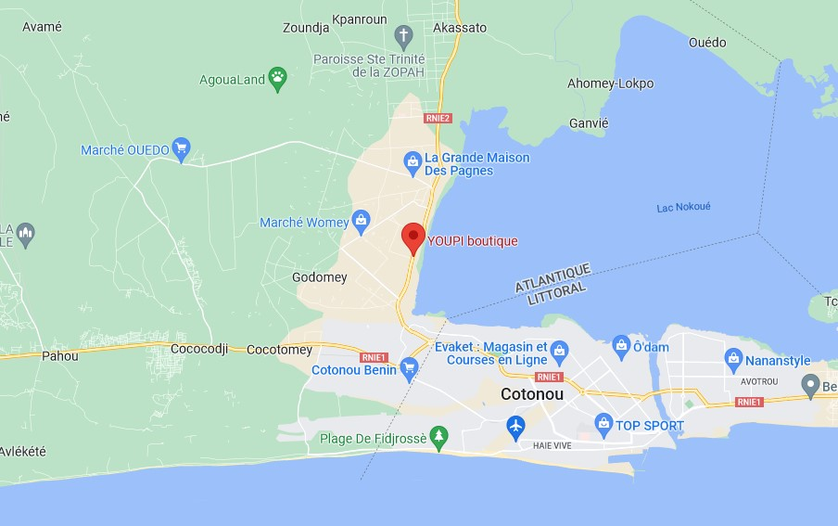

**Figure 1** : Localisation de E4AFRIKA

**B. Mission et Services**

1. **Mission**

La mission principale de E4AFRIKA est de travailler pour fournir toute gamme de produits et services qui répondent aux besoins inhérents des professionnels et des particuliers en matière de technologie, de l’information et de la communication.

1. **Services**

De par sa définition, elle offre des services dans plusieurs domaines. Aux nombres de ses services, on peut citer :

* La mise en place des réseaux d’entreprise
* La maintenance des équipements informatiques
* La création de sites web
* La conception et réalisation d’applications
* La vente des matériels informatiques et des logiciels
* Les formations en génie électrique et informatique
* Audite et sécurité informatique.
* Énergie renouvelable
* Électricité bâtiment
* Graphisme
* Installation des antennes paraboliques

Les différentes gammes de services offerts s’articulent autour des produits et peuvent se présenter comme suit :

* **Consulting**

E4AFRIKA dispose des techniciens qui font la conception des programmes, conseillent et accompagnent les clients dans la recherche de meilleures solutions informatiques pour résoudre des problèmes qu’ils rencontrent dans leur entreprise. Ces mêmes techniciens proposent aux clients des solutions informatiques efficaces et efficientes afin de résoudre les difficultés qui minent actuellement la plupart des entreprises.

* **Offres packagées**

Les offres packagées sont destinées aux petites et moyennes entreprises

(PME) qui désirent faire l’acquisition d’un système de gestion intégré avec quelques paramétrages supplémentaires.

* **Support technique**

Dans le souci d’accompagner ses clients dans l’utilisation et la maîtrise technique de leurs outils, une équipe aux compétences diverses, reste disponible à tout moment via plusieurs types de médias : Téléphone, Internet. Ces interventions peuvent être internes ou externes.

* **Formation**

E4AFRIKA offre plusieurs types de formation adaptés aux réalités du terrain et du moment pour permettre aux clients d'acquérir un meilleur outil. Elle offre également des formations dans le domaine de la gestion pour permettre aux entreprises de faire une bonne analyse financière.

## 1-2 STRUCTURE ORGANISATIONNELLE ET RESSOURCES DE LA STRUCTURE

**A. Structure organisationnelle et Ressources matérielle/logiciels**

**1. Structure organisationnelle**

Actuellement, à part son siège social situé à TOKPA ZOUNGO, E4AFRIKA est en train de s’étendre, notamment en créant de nouvelles agences à Porto-Novo quartier Missérété, à Houéyogbé dans le MONO et à Bohicon. E4AFRIKA est composée de :

* **Direction Générale**

Elle est dirigée par le fondateur de l’entreprise. Elle est l’instance de décisions. Elle coordonne et veille au bon fonctionnement de l’entreprise notamment en s’occupant de la vérification des comptes, en approuvant les rapports d’activités et en donnant des directives à suivre. Elle a sous lui la direction technique, le secrétariat, la direction des ressources humaines et la direction financière.

* **Direction Technique**

Elle est composée d’un service formation, d’un service maintenance et électronique, d’un service développement d’applications et d’un service réseaux. Dans cette direction, chaque service est dirigé par un responsable dont les rôles sont les suivants :

Le chef service formation a pour rôle de superviser, de s’assurer de la bonne marche des activités se reportant aux formations qui se font dans l’entreprise comme en-dehors. Il lance et organise les formations.

Le chef service maintenance et électronique s’occupe de la maintenance des systèmes informatiques et industrielles de l’entreprise.

Le chef service développement est chargé de la conception, de la réalisation des applications et de l’administration.

Le chef service réseaux s’occupe de l’administration du réseau de l’entreprise.

* **Secrétariat**

Il est chargé de toutes les correspondances de l’entreprise. Il reçoit les hôtes au nom de la structure et transmet les directives du Directeur Général. Il est responsable de la gestion de l’agenda du DG.

* **Ressources Humaines**

Elle est composée d’un service de communication et de prestation. La directrice assure la gestion du personnel de l’entreprise et veille surtout sur leurs ponctualités et leurs satisfactions.

Le chef service communication est chargé de faire la publicité des produits de l’entreprise et d’informer les clients sur toute modifications éventuelles de ses produits. Il a l’habileté de défendre les intérêts de l’entreprise et d’en acquérir les marchés. Le chef chargé de la prestation de service s’occupe des recrutements et de la sous-traitance. Il doit être dynamique et rompu à la tache afin d’éviter les erreurs lors du recrutement.

* **Direction Financière**

Elle est composée d’un service commercial et de la comptabilité. Le directeur financier coordonne toutes les activités financières de l’entreprise, instruit le comptable, le chef service commercial et veille sur les fonds de l’entreprise. Le comptable est le responsable de la gestion du portefeuille de l’entreprise, il effectue toutes les dépenses, paiements et perçoit toutes les recettes. Le chef service commercial fait la promotion des produits de l’entreprise et veille à leurs commercialisations.

**2. Organigramme**

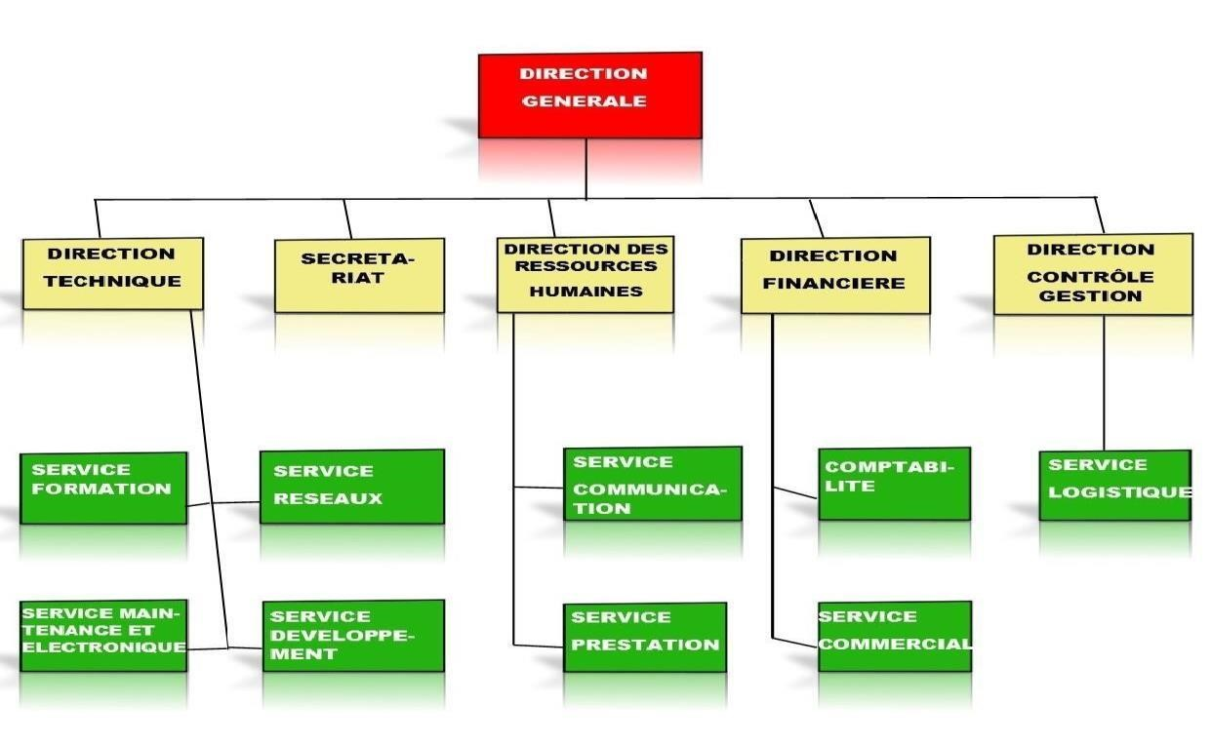

**Figure 2** : Organigramme de E4AFRIKA

**B. Ressource de la structure**

1. Ressources Matérielles

a. Ressources Matérielles

**Tableau 1 :** Ressources Matérielles

|  |  |  |
| --- | --- | --- |
| **Matériels** | **Caractéristiques** | **Nombres** |
| Ordinateur portatif | Fréquence moyenne de 2.30 GHZ  Disque dur de 500 Go minimum (Dual Core, Core i3, Core i5) | 16 |
| Ordinateur Bureautique | Fréquence moyenne de 2.80 GHZ  Disque dur de 500 Go minimum (Dual Core, Core i3, Core i5) |  |
| Imprimantes | HP LaserJet 130a Blanc Noir HP Deskjet 2630 All INONE | 8  2 |
| Onduleur | MERCURY 850 Va | 4 |
| Scanner | Camon | 4 |
| Perceuse | 850w |  |

**2. Ressources Logicielles**

**b. Ressources Logicielles**

**Tableau 2** : Ressources Logicielles

|  |  |
| --- | --- |
| **CATEGORIES** | **LOGICIELS** |
| Système d’exploitation | Windows XP  Windows 7, 8, 10 et 11  Ubuntu 20.04  Windows Server 2012, 2016 |
| Logiciel bureautique | Microsoft Office 2013 ; 2016 |
| Logiciels de développement | NETBEANS 8.2  IntelliJ IDEA 17.3.2  VISUAL STUDIO 2015  WAMP SERVER 2.4 et 3.0 |
| Système de gestion de base de données | ACCESS  MYSQL  ORACLE 11g  SQL SERVEUR 2012  PostgreSQL 9 |
| Utilitaire d’Anti-virus | KASPERSKY, SMADAV |
| Logiciel de conception assisté par ordinateur | Protéus, Kikad, Altium |
| Logiciel de conception dessin par ordinateur | Solidworks, sketchup |

### 1-3 Déroulement du stage et Observation de stage

**A. Déroulement du stage**

Dans ce chapitre, il sera spécialement question du service dans lequel nous avons effectué notre stage, ainsi que des activités que nous y avons menées durant notre séjour.

1. **Présentation du service de développement d’application**

Notre stage académique à E4AFRIKA s’est déroulé dans le service de développement d’applications. Ce service est géré par la direction technique et est chargé de la conception et de la réalisation des applications.

1. **Activités menées**

Au cours de notre stage, nous avons mené des tâches très importantes et ce, sous la direction de notre maître de stage et d’autres experts.

Entre autres :

Installation et mise à jour du système d’exploitation Linux notamment la version Ubuntu ;

Installation de Apache, un serveur http et un logiciel libre de la fondation Apache

;

Installation MYSQL et PHPMYADMIN des systèmes de gestion de bases de données ;

Installation et configuration d'ADMIRER qui se présente comme une alternative légère à phpMyAdmin ;

Installation de GIT, un espace de travail et de dépôt de nos codes sources ;

Participation à une formation sur la programmation accélérée avec PHP, HTML, CSS, JAVASCRIPT ;

Participation à une formation sur le développement web avec le Framework Symfony ;

Participation à une formation sur le développement mobile avec Flutter ;

1. **Atelier de réseau informatique**

Cet atelier nous a permis de faire face à un feed-back sur notre cours de réseau informatique et d’en vivre les réalités. En effet, ici, nous avions appris à mettre en réseau des ordinateurs dans l’architecture poste à poste avec attribution des droits d’accès, partager les documents, sécuriser le système de partage.

1. **Atelier de maintenance informatique**

La maintenance informatique est le fait de maintenir son équipement informatique (ordinateur) dans un état de bon fonctionnement. Elle se décompose en deux parties : la maintenance préventive et la maintenance curative.

1. **Atelier de programmation**

Nous avons appris à manipuler certains logiciels de programmation.

**B. Observation de stage**

Notre stage au sein de E4AFRIKA nous a permis de nous familiariser davantage avec quelque équipement, avec certains langages de programmation et de perfectionner notre savoir-faire.

De même nous étions amenés à réaliser quelques sites web pour quelque entreprise en collaboration avec E4AFRIKA. Aussi ce stage, a affermis en nous les compétences qui se résument comme suit : le travail en équipe, le respect mutuel entre collègues et l’esprit d’obligation de résultat.

De même nous avons appris à installer certains systèmes d’exploitation tels que Windows, Ubuntu et bien d’autres logiciels

– **Inconvénients**

Pour ce qui concerne les difficultés rencontrées au cours de notre stage à E4AFRIKA, nous avons remarqué :

i. L’absence des goulottes pour protection des câbles ; ii. Mauvais entretien des prises électriques ; iii. Un nombre insuffisant d’ordinateur ; iv. L’exiguïté du lieu de stage ;

– **Suggestion**

Agrandir le site de Calavi qui embrasse un effectif non-négligeable ; remplacer les anciens équipements et matériels par des récents afin de pouvoir donner de meilleures formations ; si possible étendre la structure dans quelques régions dans le pays.

**CHAPITRE 2 : PRESENTATION DE LA SOLUTION A CONCEVOIR**

Dans ce chapitre, nous nous pencherons sur la présentation de la solution que nous envisageons de concevoir pour répondre aux besoins spécifiques du domaine du commerce électronique. Nous débuterons par une étude approfondie de l'existant, en mettant en évidence les limites et les lacunes des plateformes existantes qui se concentrent principalement sur la vente de produits neufs.

## 2-1 ETUDE DE L’EXISTANT

La plupart desplateformes de e-commerce se concentrent sur la vente des produits neufs. Parmi celle-ci, nous avons Alibaba qui est une plateforme chinoise qui a réussi à se développer rapidement et à devenir l'une des plus grandes plateformes de commerce électronique au monde.

* Alibaba Trade Assurance : un système de gestion de la qualité qui garantit que les produits achetés en ligne respectent les normes de qualité et de sécurité.
* Alibaba Logistics : une plateforme de gestion de la chaîne d'approvisionnement qui permet de suivre les expéditions, d'optimiser les coûts et de gérer les stocks.
* Alibaba Cloud ERP : un système de planification des ressources de l'entreprise (ERP) qui intègre la gestion des finances, des ventes, des stocks et des opérations de l'entreprise en une seule plateforme.
* Alibaba CRM : un système de gestion de la relation client (CRM) qui permet de suivre les interactions avec les clients, de gérer les ventes et de suivre les opportunités commerciales.
* Alibaba Cloud OSS : un service de stockage en ligne qui permet de stocker et de partager des fichiers en toute sécurité.

**Critique de l’existant**

Alibaba ne propose pas la vente d'occasion, ce qui crée une situation défavorable pour les personnes les plus démunies. En effet, l'absence de produits d'occasion réduit leur capacité à acheter des produits à moindre coût, les privant ainsi d'une source potentielle d'économies. Cette situation peut également limiter l'accès à certains produits pour les personnes disposant de budgets plus restreints. En conséquence, Alibaba pourrait envisager d'intégrer la vente d'occasion dans son offre pour améliorer l'accessibilité de ses produits aux populations à faible revenu.

## 2-2 PROBLEMATIQUE

Il est indéniable que les Technologies de l’Information et de la Communication (TIC) ont pris une place prépondérante dans notre quotidien et sont indispensables pour un développement durable. Elles sont présentes dans de nombreux domaines d’activités et ont apporté des avantages considérables. Cependant, il est important de prendre en compte que la consommation de produits neufs peut être un luxe que certaines personnes ne peuvent pas se permettre. Cette remarque étant faite, on constate que la majorité des plateformes de e-commerce se concentrent exclusivement sur la vente de produits neufs, laissant les personnes ayant des moyens limités sans options viables pour effectuer des achats à un prix abordable.

De tout ce qui précède, on déduit les difficultés ci-après :

* Cela crée une exclusion sociale et économique inacceptable.
* L’achat des produits neufs est souvent effectué par un petit nombre d'entreprises ayant un pouvoir économique important sur le marché.
* Les produits neufs sont souvent chers que les produits d’occasion ou reconditionnés, ce qui peut rendre la consommation plus coûteuse pour les personnes ayant des moyens limités.
* De nombreux produits neufs sont conçus pour devenir obsolètes rapidement, obligeant les consommateurs à acheter de nouveaux produits plus souvent. Cela peut avoir un impact sur l'environnement et les finances des consommateurs.

C’est dans l’optique de contribuer à la résolution de ces problèmes que nous avons décidé de porter la réflexion sur le thème : « **Mise en place d'une plateforme marketplace des produits d’occasions.** ».

## 2-3 SOLUTION PROPOSEE

Malgré cette croissance de la vente en ligne des produits neufs qu’a connu la plateforme Alibaba, nous ne sommes pas sans savoir que bon nombre de personnes sont laissées en marges. C’est pourquoi ce projet vise à concevoir et réaliser une plateforme web pour la vente des produits d’occasion afin de permettre à ses personnes d’en procurer des biens dont ils ont besoin de manière sécurisé et à moindre coût.

## 2-4 OBJECTIFS

**1- Objectif principal**

Notre réflexion sur le thème « Conception et réalisation d’une application web de vente des produits d’occasions » a pour objectif de contribuer à la résolution des problèmes rencontrés dans le secteur e-commerce, en offrant aux utilisateurs de payer en ligne des produits d’occasions de manière facile, efficace et sécurisé.

**2 - Les Objectifs spécifiques**

Notre travail consiste à réaliser une plateforme de vente en ligne qui repose sur les nouvelles technologies du web, dont l’objectif est de participer à mieux organiser le marché de la vente des produits d’occasions.

Il s’agira plus spécifiquement de :

* Concevoir une base de données prenant en compte l’aspect coordonnées

(informations personnelles) des utilisateurs ;

* Concevoir des pages dynamiques
* Concevoir un moyen de livraison aux clients de manière sécurisée et rapide.
* Concevoir un moyen de paiement en ligne

## 2-5 LIMITES

Malgré les nombreuses solutions proposées pour faciliter l'achat de produits d'occasion par les clients, il est toujours possible de constater que certains produits sont difficiles, voire impossibles, à trouver en occasion. De plus, il est possible que les produits subissent des retards de livraison en raison de la disponibilité du vendeur.

### 2-6 Intérêt de la recherche

Le présent sujet a quatre centres d’intérêts à savoir : intérêt personnel, intérêt académique, intérêt social ainsi que l’intérêt professionnel.

1. **– Intérêt personnel et académique**
   1. **Intérêt personnel**

À travers ce projet, nous avons acquis de nouvelles compétences et connaissances qui pourront nous servir également sur le plan personnel. Ainsi, les différentes phases de la gestion d’un projet informatique peuvent s’adapter à un projet de n’importe que domaine, les acquis en relation humaines peuvent également servir dans d’autres domaines et les méthodologies de recherche peuvent également être utiles.

* 1. **Intérêt académique ou scientifique**

Comme toute recherche pour l’obtention d’un diplôme de licence en Informatique, notre projet a un caractère scientifique et nous apporte une lumière sur plusieurs notions théoriques reçues au cours de la formation ou non approfondies en ce qui concerne la programmation, les bases de données, la conception, les architectures, les tests, les bonnes pratiques de codage et bien d’autres. Ce rapport pourra donc servir de source d’inspiration pour toute personne voulant aborder un aspect similaire ou complémentaire.

1. **– Intérêts social et professionnel**
   1. **Intérêt social**

Au vu de tous les objectifs fixés, ce projet aura un grand impact sur le plan social s’il est mené convenablement à terme. Ainsi, ce projet va permettre aux TPE, PME et particuliers d’assainir et d’optimiser leur activité dans le secteur commercial et ceci à un coût abordable et les avantages qui pourraient en découler sur le plan social sont énormes.

* 1. **Intérêt professionnel**

Ce projet a également un intérêt sur le plan professionnel puisqu’il s’agit là d’un tremplin à notre carrière professionnelle qui débute. Les différents acquis notamment ceux en gestion de projet, en bonnes pratiques de codage, en gestion des délais serrés, en matière de recherche de façon professionnelle nous serviront évidemment.

**DEUXIEME PARTIE** **:**

**ANALYSE ET CONCEPTION DU NOUVEAU SYSTEME**

## CHAPITRE 3 : METHODOLOGIE

Dans la conception d'un système d'information, la modélisation des données est l'analyse et la conception de l'information contenue dans le système afin de représenter la structure de ces informations et de structurer le stockage et les traitements informatiques. Nous disposons de plusieurs méthodes de modélisation, parmi lesquelles, nous avons :

**▪ UML (Unified Modeling Language)**

C’est clairement le standard de référence, la technique la plus connue et enseignée à ce jour. Il est vrai qu’elle permet de visualiser et de conceptualiser à peu près toutes les facettes d’une demande de changement, et qu’elle est compréhensible autant par les interlocuteurs métier que technique.

En business analysis, cette boîte à outils permet de modéliser les cas d’utilisation, les fonctionnalités, les processus, de représenter les interactions entre composants, acteurs, de préparer la stratégie de déploiement de la solution cible...Bien entendu, il faut en apprendre la syntaxe, mais même sans l’appliquer stricto sensu, ses diagrammes et vues permettent au Business Analyst d’analyser et de rédiger la plupart de ses livrables.

**▪ MERISE**

Merise est une méthode séquentielle, par opposition aux méthodes itératives et incrémentales. Cette technique est très intéressante pour analyser, concevoir et réaliser des systèmes d’information. Il faut bien entendu en apprendre la syntaxe, tout comme l’UML, mais sa maîtrise en fait un outil puissant et rigoureux si elle est partagée entre développeurs et Business Analysts. Cependant, elle est de plus en plus rarement enseignée en école d’ingénieur ou en master informatique, au profit de l’UML, et sa « lourdeur » ne se prête pas aux agiles. Nous optons donc pour l’UML qui est un langage formel, normalisé (gage de stabilité, encourage l’utilisateur d’outils) et un support de communication performant.

### 3-1 PRESENTATION DU LANGAGE DE MODELISATION UML

UML (Unified Modeling Langage), que l’on peut traduire par « langage de modélisation unifié » est un outil permettant de modéliser un problème de façon standard.

Pour faciliter la vision de non-programmeur et le travail du programmeur et afin d’obtenir une vue d’ensemble du système en un temps beaucoup plus court, UML a initié le concept visuel fondé sur les diagrammes.

UML 2.0 définit treize diagrammes qui permettent de visualiser, spécifier, construire, et documenter l’aspect statique ou structurel du système d’information. Ce sont : le diagramme de classe, le diagramme d’objet, le diagramme de déploiement, le diagramme de package, le diagramme de cas d’utilisation, le diagramme d’état transition, le diagramme d’activité, le diagramme de séquence, le diagramme de collaboration, le diagramme global d’interaction, le diagramme de temps et enfin le diagramme de composant.

UML n’impose pas un ordre d’utilisation des diagrammes. Ces derniers sont utilisés en fonctions de la méthode d’analyse.

### 3-1-1 PRESENTATION DES DIAGRAMMES COMPORTEMENTAUX

**a. Définition du diagramme de cas d'utilisation**

Un cas d'utilisation, ou cas d'usage (« use-case » en anglais), définit en génie logiciel et en ingénierie des systèmes, est une manière d'utiliser un système qui a une valeur ou une utilité pour les acteurs impliqués. Le cas d'utilisation correspond à un ensemble d'actions réalisées par le système en interaction avec les acteurs en vue d'une finalité. L'ensemble des cas d'utilisation permet ainsi de décrire les exigences fonctionnelles d'un système en adoptant le point de vue et le langage de l'utilisateur final. Il constitue un des diagrammes les plus structurants dans l’analyse système.

-**Identification des acteurs**

**Tableau 3 : Présentation des différents Acteurs**

|  |  |  |
| --- | --- | --- |
| **Acteurs** | **Cas d’utilisation** | **Description** |
| Administrateur | -Gérer les utilisateurs | C’est le premier acteur du système. Il a pour rôle de gérer les utilisateurs. |
| Visiteur | -Visiter les offres  -S’inscrire | Il a pour rôle de visiter les offres publiées sur la plateforme. Il peut aussi s’inscrire en tant que client ou vendeur. |
| Client | -Acheter | Le client peut acheter tout en effectuant le paiement directement à partir de la plateforme. |
| Vendeur | -Publier des article | Il a pour rôle de publier ses articles. |
| Fedapay | -Assurer les paiement | Il a pour rôle d’assurer le paiement des utilisateurs |

**-Diagramme de cas d’utilisation**

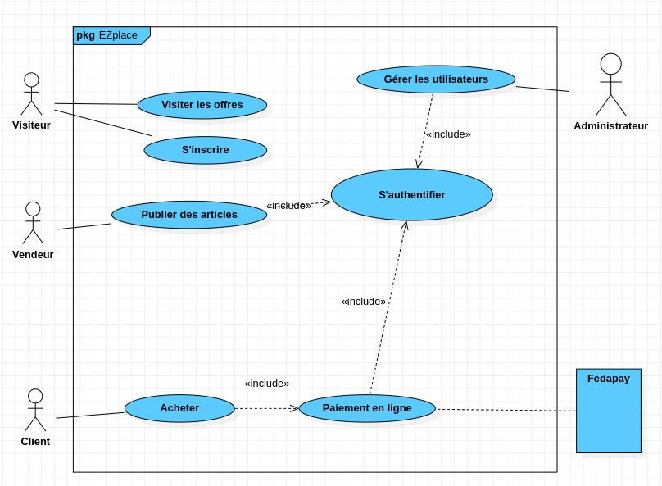

Figure 3 : **Diagramme de cas d’utilisation**

* **Description des scenarios :**

**Scénario 1 : Authentification**

**Tableau 4 : Description du scénario « Authentification »**

|  |  |
| --- | --- |
| Acteur | Utilisateur et Administrateur |
| Objectif | Permet à un utilisateur ou à un administrateur d'accéder à son propre espace |
| Précondition | L’acteur possède un compte. |
| Postcondition | Permet à l'acteur d'accéder un son propre espace. |
| Scénario nominal | Le système invite l'acteur à entrer son identifiant et son Mot de passe.  L'acteur saisit le login et le mot de passe.  Le système vérifie les paramètres.  Le système affiche l'espace correspondant à l'acteur.  L'instance de cas d'utilisation se termine. |
| Alternative | Le login et le mot de passe sont incorrects ; le système envoie un message d’erreur et retourne au point 2 :  (Demande du login et du mot de passe par le système). |
| Contrainte | Perte de connexion |

**Scénario 2 : Inscription**

**Tableau 5 : Description du scénario « Inscription »**

|  |  |
| --- | --- |
| Acteur | Visiteur |
| Objectif | Permet à un visiteur de passer au statut de l’utilisateur |
| Précondition | Consulter le site Web |
| Postcondition | Créer un compte utilisateur |
| Scénario nominal | Le visiteur choisit de s'inscrire.  Le système affiche le formulaire d’inscription. Le visiteur remplie le formulaire.  Le système vérifie les données saisies.  L'instance de cas d'utilisation se termine. |
| Alternative | Les données saisies sont incorrectes : le système affiche Un message d’erreur et retourne au point 2. |
| Contrainte | Perte de connexion |

**Scénario 3 : Payer un article**

**Tableau 6 : Description du scénario « Payer un article »**

|  |  |
| --- | --- |
| Acteur | Client |
| Intérêts | À tout moment, le client doit pouvoir accéder au formulaire de paiement dans lequel il peut saisir ses  coordonnées et les informations nécessaires au paiement |
| Préconditions | Sélectionné l’article |
| Postconditions | Achat effectuer avec succès |
| Tableau  Scénario  Nominal | Appuyer sur le bouton d’achat.  Le système demande au client de saisir ses informations de paiement.  Le client saisit ses informations de paiement et valide. Le système informe le client que la transaction s'est effectuée correctement et un enregistrement récapitulatif de l’achat est enregistré dans les achats de l’utilisateur.  L'instance de cas d'utilisation se termine. |

* **Diagramme d’activité**

Le diagramme d’activité fait partie des diagrammes comportementaux. Il est utilisé pour modéliser les aspects dynamiques d'un système. Il s'agit de représenter les opérations d'un processus et leurs conséquences sur les objets (logiciels ou matériels). Cette modélisation peut être utilisée pour décrire le déroulement d'un cas d'utilisation ou d'une méthode. Voici quelques diagrammes d’activités de notre système **:**

**Digramme d’activité : S’inscrire**

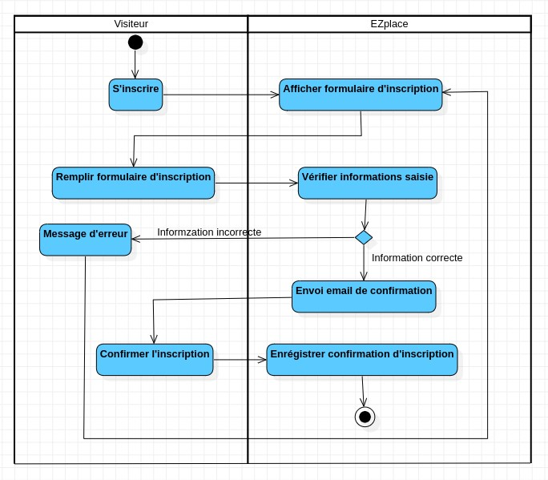

**Figure 4 : Digramme d’activité : S’inscrire** **Digramme d’activité : S’authentifier**

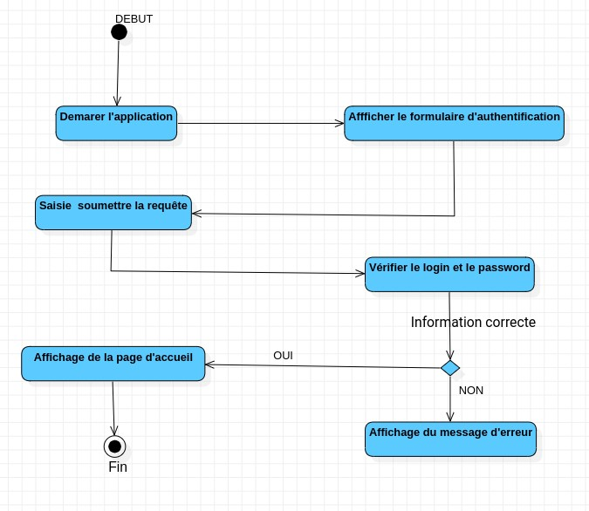

**Figure 5 : Digramme d’activité : S’authentifier** **Digramme d’activité : Acheter un article**

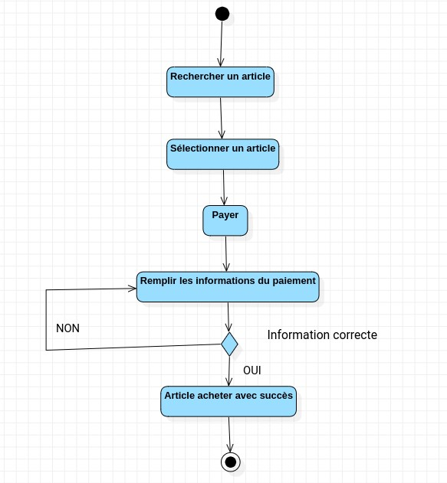

**Figure 6 : Digramme d’activité : Acheter un article 3-1-2 PRESENTATION DU DIAGRAMME D’INTERACTION**

Le diagramme de séquence décrit les interactions entre les acteurs et les objets du système tout en montrant de façon séquentielle les différents messages qui interviennent entre les objets. Ceux de notre système se présentent comme suit :

* **Diagramme de séquence s’authentifier**

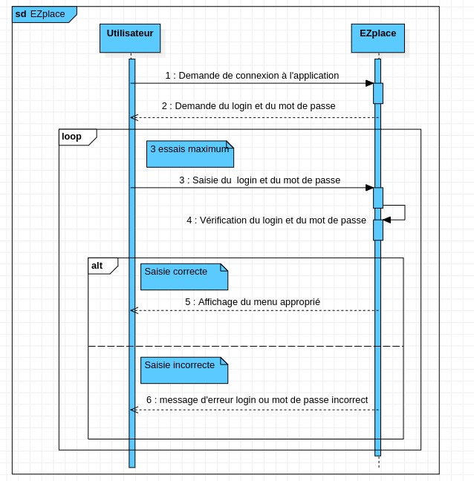

**Figure 7 : Diagramme de séquence << S’authentifier >>**

* **Diagramme de séquence s’inscrire**

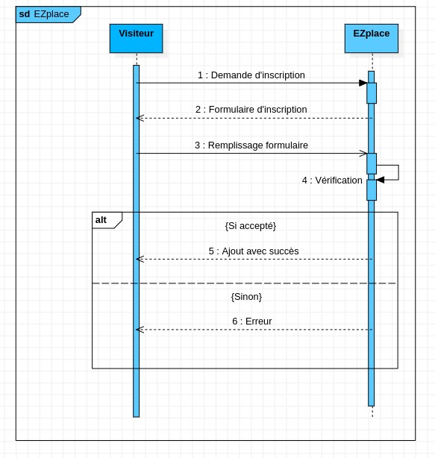

**Figure 8 : Diagramme de séquence <<S’inscrire>>**

**Diagramme de séquence payer article**

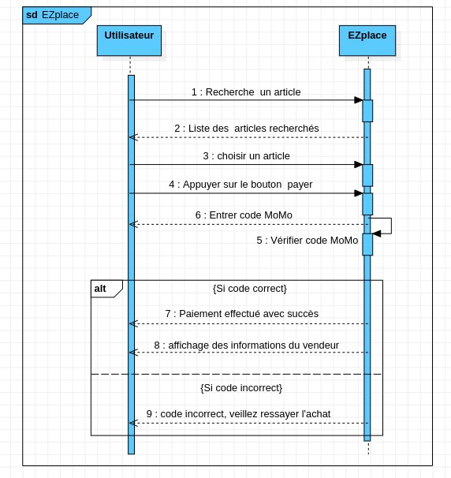

**Figure 9 : Diagramme de séquence << Payer article >>** **3-1-3-**

**PRESENTATION DU DIAGRAMME STRUCTUREL**

La modélisation statique d’un système consiste à décrire les composants de ce dernier sans tenir compte de leur évolution dans le temps. La modification statique de notre système se fera à l’aide du diagramme de classe et se base sur les notions suivantes :

* Classe : Description formelle d’un ensemble d’objets ayant une sémantique des propriétés et un comportement commun ;
* Association : Relation sémantique entre deux ou plusieurs classes :
* Propriété(attribut) : Élément permettant de décrire une classe ou une association

;

* Méthode : Opération réalisée par les objets d’une classe.

Le diagramme de classe est un schéma utilisé en génie logiciel pour présenter les classes et les interfaces des systèmes ainsi que les différentes relations entre celles-ci. Ce diagramme fait partie de la partie statique d’UML car il fait abstraction des aspects temporels et dynamiques. Les traitements sont matérialisés par des opérations. Le détail des traitements n’est pas représenté directement dans le diagramme de classe ; seul l’algorithme général et le pseudo code correspondant peuvent être associés à la modélisation. La description du diagramme de classe est fondée sur :

▪ Le concept d’objet

▪ Le concept de classe comprenant les attributs et les opérations

▪ Les différents types d’association entre classe

**-**

**Diagramme de classes**

**Figure 10 : Diagramme de classes**

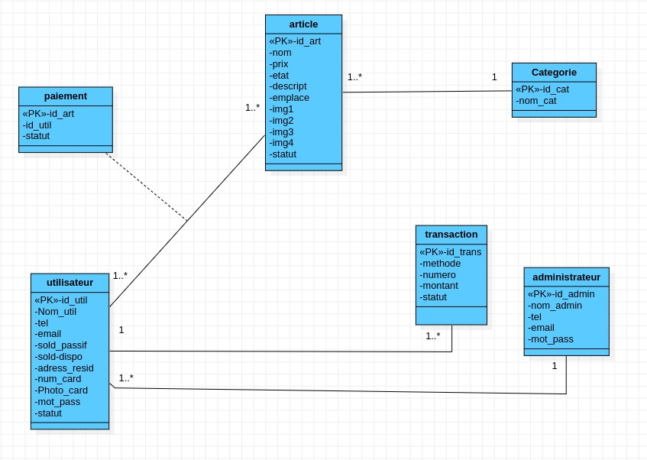

**-Dictionnaire de données**

**Tableau 7 : Dictionnaire de données** ✓ **Les règles de domaine**

|  |  |  |  |  |  |
| --- | --- | --- | --- | --- | --- |
| **Table** | **Propriété** | **Description** | **Type** | **Taille** | **Obs** |
| Administrateur | Id_admin | Identifiant unique de l'administrateur | N |  |  |
| Nomcomplet | Nom complet de l'administrateur | A | 50 |  |
| Tel | Numéro de téléphone de l'administrateur | N | 60 |  |
| Email | Adresse e-mail de l'administrateur | AN | 100 |  |
| mot_pass | Mot de passe de l'administrateur | AN | 100 |  |
| Catégorie | id_cat | Identifiant unique de la catégorie | N |  |  |
| nom_cat | Nom de la catégorie | A | 255 |  |
| Utilisateur | id_util | Identifiant unique de l'utilisateur | N |  |  |
| nom_util | Nom de l'utilisateur | A | 255 |  |
| Tel | Numéro de téléphone de  l'utilisateur | N | 60 |  |
| Email | Adresse e-mail de l'utilisateur | AN | 100 |  |
| sold_passif | Solde passif de l'utilisateur | N |  |  |
| solde_dispo | Solde disponible de l'utilisateur | N |  |  |
| adress_resid | Adresse de résidence de l'utilisateur | AN | 255 |  |
| num_card | Numéro de carte de crédit de l'utilisateur | N | 100 |  |
| photo_card | Chemin d'accès à la photo de  la carte de crédit de l'utilisateur | AN | 255 |  |
| mot_pass | Mot de passe de l'utilisateur | AN | 100 |  |
| Statut | Statut de l’utilisateur | A | 100 |  |
| transaction | id_trans | Identifiant unique de la transaction | N |  |  |
| Type | Type de transaction (achat, vente, etc.) | A | 55 |  |

|  |  |  |  |  |  |
| --- | --- | --- | --- | --- | --- |
| **Table** | **Propriété** | **Description** | **Type** | **Taille** | **Obs** |
|  | Méthode | Méthode de paiement utilisé pour la transaction | A | 100 |  |
| Montant | Montant de la transaction | N |  |  |
| Statut | Statut de la transaction | A | 200 |  |
| article | id_art | Identifiant unique de l'article | N |  |  |
| Nom | Nom de l'article | A | 255 |  |
| Prix | Prix de l'article | N |  |  |
| Description | Description de l'article | A |  |  |
| Etat | État de l'article (neuf, occasion, etc.) | A | 200 |  |
| Position | Emplacement actuelle de  l'article | A | 255 |  |
| Img 1 | Premier image de l’article | AN | 200 |  |
| Img 2 | Deuxième image de l’article | AN | 200 |  |
| Img 3 | Troisième image de l’article | AN | 200 |  |
| Img 4 | Quatrième image de  l’article | AN | 200 |  |
| Statut | Statut de l’article( en vente ou déjà acheté) | A | 200 |  |
| paiement | Statut | Statut du paiement( en attente ou déjà effectué) | A | 100 |  |

Légendes : AN (Annotation Numérique) ; A (Alphabétique) ;

➢  **Utilisateur - Article**

* Un utilisateur peut poster un ou plusieurs articles
* Un article est posté par un seul utilisateur
* Un utilisateur peut payer un ou plusieurs articles
* Un article peut être payer par un ou plusieurs utilisateurs

➢  **Administrateur - Utilisateur**

* Un administrateur gère un ou plusieurs utilisateurs
* Un utilisateur est géré par un seul administrateur

➢  **Article - Catégorie**

* Un article appartient à une seule catégorie
* Une catégorie comprend un ou plusieurs articles

➢ **Utilisateur - Transaction**

* Un utilisateur peut effectuer une ou plusieurs transactions
* Une transaction est effectuée par un seul utilisateur.

## CHAPITRE 4 : CONCEPTION DU SYSTEME

Cette partie contient le dernier volet de ce rapport. Elle a pour objectif d’exposer le travail achevé. Dans un premier temps, nous présentons l’environnement matériel, logiciels et les différents outils de développement utilisés. Dans un second temps, nous illustrons la réalisation de notre travail par des imprimes écran des interfaces les plus importantes de notre application.

**4-1 PRESENTATION DES OUTILS DE DEVELOPPEMENT**

**4-1-1 Les technologies**

* **Langage de développement** 
  + PHP

Se définissant comme HyperText Préprocesseur, PHP est un langage de programmation libre principalement utilisé pour produire des pages web dynamiques via un serveur http



(HyperText Transfert Protocol).

* + HTML Le code HTML assure la mise en forme correcte du texte et des images pour votre navigateur internet. Sans HTML, un navigateur ne saurait pas comment afficher du texte sous forme d’éléments ou charger des images ou d’autres éléments.



Le JavaScript est utilisé pour ajouter de l’interactivité à une ❖ JavaScript page Web en réponse aux événements de l’utilisateur, tels que les clics de souris ou les touches du clavier. On pourrait dire que JavaScript est le cerveau d'une page Web, qui lui permet de réagir et de s'adapter aux actions des utilisateurs.



* + BOOTSTRAP

Bootstrap est un Framework de CSS développé par l'équipe du réseau social Twitter. Proposé en open source (sous la licence MIT), ce Framework utilisant les langages HTML,



CSS et JavaScript fournit aux développeurs des outils pour

créer un site facilement. Ce FRAMEWORK est pensé pour

développer des sites avec un design responsive.

* + PHP

Se définissant comme HyperText Préprocesseur, PHP est un langage de programmation libre principalement utilisé pour produire des pages web dynamiques via un serveur http (HyperText Transfert Protocol). Il est un langage impératif orienté objet et a permis de créer un grand nombre de sites web célèbres, comme Facebook, Wikipédia, etc. Il est considéré



comme la base de la création des sites Internet dits dynamiques.

* **OUTILS DE DÉVELOPPEMENT**

✓ **Outils matériels**

❖ **Micro-ordinateur**

C’est une machine de petite taille transportable qui assure le traitement automatique et rationnel obéissant à des programmes formés par des suites d’opérations arithmétiques et logiques. C’est l’outil principal de la conception de notre application web.

✓ **Outils Logiciels**

* **WampServer**

WampServer est un environnement de développement web

gratuit pour Windows qui permet d'installer et de configurer facilement un serveur Apache, MySQL et PHP sur votre ordinateur. Il est souvent utilisé par les développeurs web pour tester et développer des applications et des sites web localement

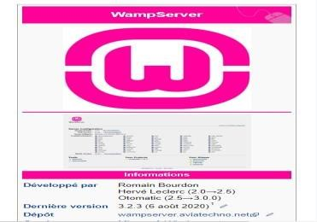

avant de les déployer sur un serveur en ligne.

**4-1-2 Les environnements**

* **GOOGLE CHROME**

Google Chrome est le navigateur Internet actuellement le plus utilisé au monde, devant ses concurrents Firefox, Safari, Opéra, Internet Explorer et Edge. Gratuit, facile à utiliser et rapide, c'est un très bon navigateur pour les débutants comme pour les



utilisateurs aguerris.

* MYSQL



* **Visual Studio Code** MYSQL (Prononcer [maj.ɛs.ky. Ɛl]) est un système de gestion de bases de données relationnelles (SGBDR). Il fait partie des logiciels de gestion de base de données les plus utilisés au monde, autant par le grand public (application web principalement) que par des professionnels, en concurrence avec Oracle, PostgreSQL et Microsoft SQL Server. SQL fait référence au Structured Query Language, le langage de requête utilisé.

Visual Studio Code est un éditeur de code extensible

développé par Visual Microsoft pour Windows, Linux et MacOS2. Les fonctionnalités incluent la prise en charge du débogage, la mise en évidence de la syntaxe, la complétion intelligente du code, les snippets, la



refactorisation du code et Git intégrer.

**4-2 PRÉSENTATION DE L ’ APPLICATION**

**4-2-2 L ES INTERFACES**

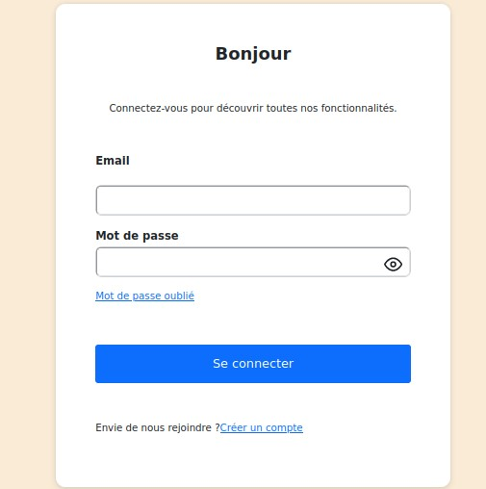

Ci-dessus nous avons la page de connexion

**Figure 11 : Page de d’authentification**

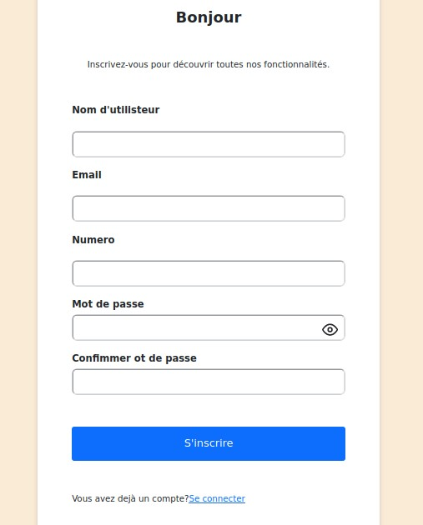

Ci-dessus nous avons la page d’inscription

**Figure 12 : Page d'inscription**

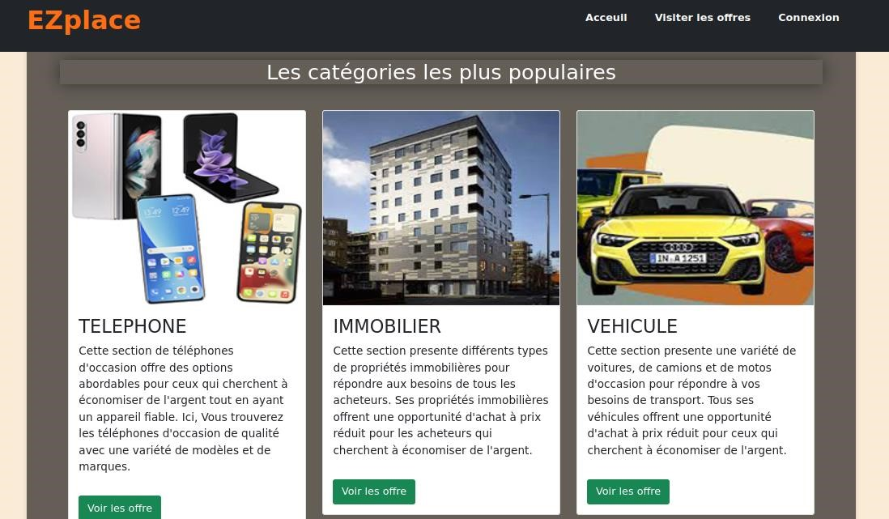

Ci-dessus la Page des catégories d’articles les plus populaires

Figure 13 **: Page des catégories d’articles les plus populaires**

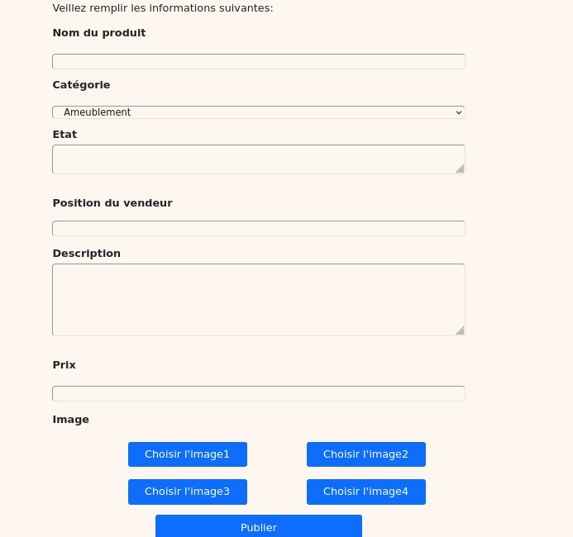

Ci-dessus la page pour publier les articles

**Figure 14 : Page de publication d’article**

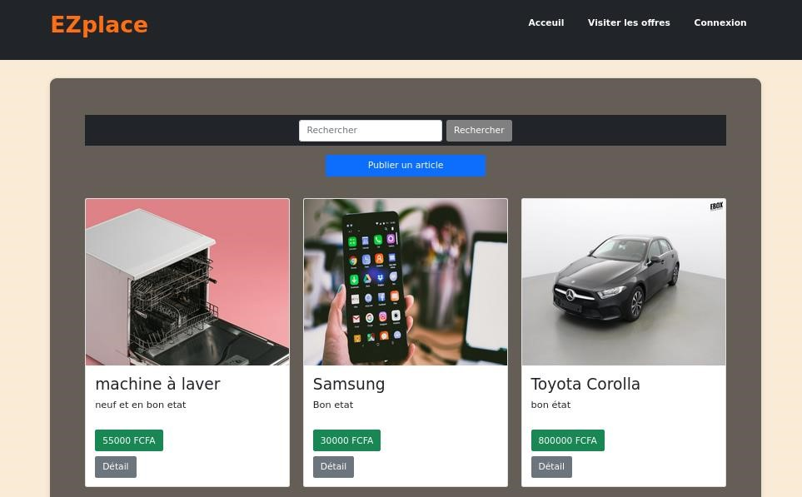

Ci-dessus la page contenant les offres

**Figure 15 : Page des offres**

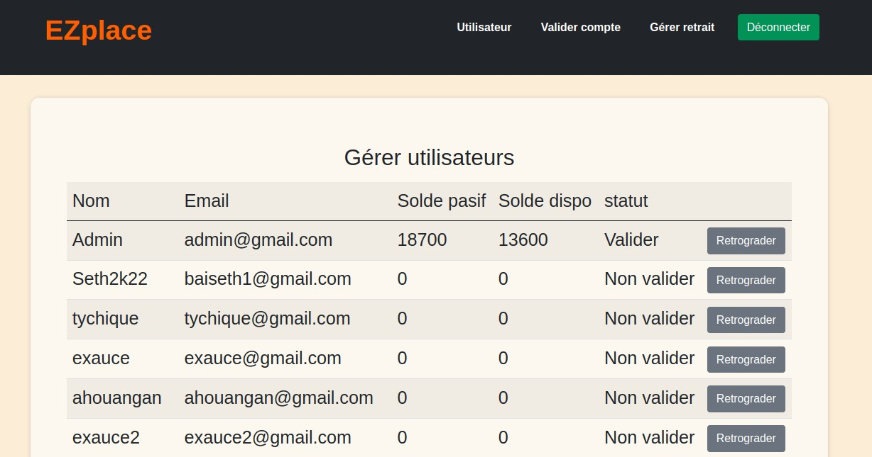

Ci-dessus la page administrateur

**Figure 16 : Page administrateur CONCLUSION**

Le développement de cette application web pour la commercialisation en ligne des produits d’occasion était nécessaire pour répondre aux besoins des clients. Nous avons travaillé dur pour proposer une solution complète, accessible et conviviale pour faciliter l’achat des produits d’occasions. Bien que nous avons rencontré des difficultés lors de la mise en place de cette application, notre équipe a su faire face et trouver des solutions adaptées pour atteindre nos objectifs. Cependant, il est important de noter que notre solution a des limites et qu'il y a encore des améliorations à apporter.

Comme perspectives, nous envisageons la création aussi d’une application mobile et d'ajouter de nouvelles fonctionnalités, telles que les entreprises pour améliorer davantage l'efficacité de l'application. Nous sommes convaincus que cette application pourra permettre aux entreprises de faire publier leurs produits en ligne afin de l’achat aux clients.

Ce projet a été pour nous une opportunité de grandir professionnellement et personnellement, et nous sommes fiers de la solution que nous avons développée. Nous espérons que notre travail aura un impact positif sur le développement du secteur de commercialisation via une plateforme et qu'il sera utile pour tous ceux qui souhaitent gérer efficacement leur activité.

**Références Bibliographique**

**I. Webographie**

**-Alibaba** [**:https://www.alibaba.com/**](https://www.alibaba.com/) (consulté le 14/03/2023 à 15h25)

**-Amazon** [**:https://www.amazon.com/Amazon**](https://www.amazon.com/Amazon-Renewed/b/?ie=UTF8&node=17044620011)-[**Renewed/b/?ie=UTF8&node=17044620011**](https://www.amazon.com/Amazon-Renewed/b/?ie=UTF8&node=17044620011) (consulté le 14/03/2023 à 17h30)

**-Leboncoin :** [**https://www.leboncoin.fr/**](https://www.leboncoin.fr/) (consulté le 20/03/2023 à 8h45)

**-Facebook Marketplace :** [**https://www.facebook.com/marketplace/**](https://www.facebook.com/marketplace/) (consulté le 21/03/2023 à 16h28)

**Table des matières**